Aanvraagformulier Windfonds Windpark Wieringermeer 2020

Het Windfonds biedt de gelegenheid om projecten in te dienen met een algemeen maatschappelijk belang of ter bevordering van de duurzaamheid. Specifieker geformuleerd: projecten die ten goede komen aan de gezamenlijke leefomgeving en die de kwaliteit van de leefomgeving verbeteren. Dat betekent dat de projecten voldoen aan een of meer van de volgende doelen:
- Versterking van de vitaliteit en sociale samenhang van het gebied voor zowel de bevolking als de bezoeker.
- Duurzame economische ontwikkeling met gebruik van de kwaliteiten van het gebied.
- Bescherming en ontwikkeling van natuurwaarden en landschappelijke waarden.

Het werkgebied van het Windfonds betreft de gezamenlijke leefomgeving: de Wieringermeer en de zone tot 3½ km daarbuiten (zie kaartje op pagina 4 van dit document).

Om de aanvragen objectief te kunnen beoordelen en op een transparante manier te kunnen toetsen en prioriteren, worden de onderstaande beoordelingscriteria gehanteerd. Uw projectvoorstel moet aan minimaal een van deze criteria voldoen:
- Gebiedsontwikkelingsprojecten.
- Bijdragen aan de sociale cohesie; impuls in verenigingen.
- Buitensport- en -spelfaciliteiten; stimuleren van beweging in de buitenlucht voor jong en oud.
- Recreatieve infrastructuur voor ongemotoriseerde recreatie (ruiterpaden, fietspaden).
- Duurzaamheid; bijdragen aan de transitie naar duurzame energie, energiebesparing en duurzame voeding.
- Ingrepen ter verhoging van de landschappelijke waarden.
- Ingrepen ter verhoging van de cultuurhistorische waarde.
- Verkeersveiligheidverhogende maatregelen.
- Ecologische projecten, zowel versterking van de ecologische structuur als verhoging van de beleving van de natuur.

Daarnaast willen we voor dit openingsjaar extra aandacht schenken aan het thema 75: 75 jaar bevrijding, 75 jaar herdrooglegging van de Wieringermeer. Dit wordt extra gewaardeerd in de beoordeling.
U kunt uw projectvoorstel indienen tot uiterlijk 29 februari 2020 via info@windparkwieringermeer.nl. In mei 2020 wordt bekend gemaakt welke projectvoorstellen in aanmerking komen voor een bijdrage vanuit het Windfonds. Over de uitslag wordt niet gecorrespondeerd.

Het Windfonds is een onderdeel van het participatieplan van Windpark Wieringermeer. Dit participatieplan heeft als doel de inwoners van de Wieringermeer en omstreken te laten meeprofiteren van de revenuen van het windpark.
Organisatie en/of project
Naam
Contactpersoon
Adres
Telefoonnummer
E-mail

Informatie voor de aanvraag
Wat wilt u realiseren?
(max. 100 woorden)
Wat is het (maatschappelijk) belang en wat zijn de doelen?
(max. 250 woorden)
Geef aan welke mijlpalen er zijn en wanneer de einddatum van het project gepland is.
Wanneer zou u de bijdrage van het Windfonds willen ontvangen?

Welk gebied zal profiteren van dit project?
Geef een schatting van het aantal mensen dat hiervan profiteert.

Budget
Wat is het totale budget van het project?
Wat is het bedrag dat u vraagt van het Windfonds?
Welke andere fondsen heeft u gevraagd om ondersteuning?

Opmerkingen

Bovenstaande gegevens worden door het Windloket gebruikt om te kunnen beoordelen of u in aanmerking komt voor een bijdrage uit het Windfonds. De persoonsgegevens worden alleen gebruikt als er vragen zijn voor aanvullende informatie.

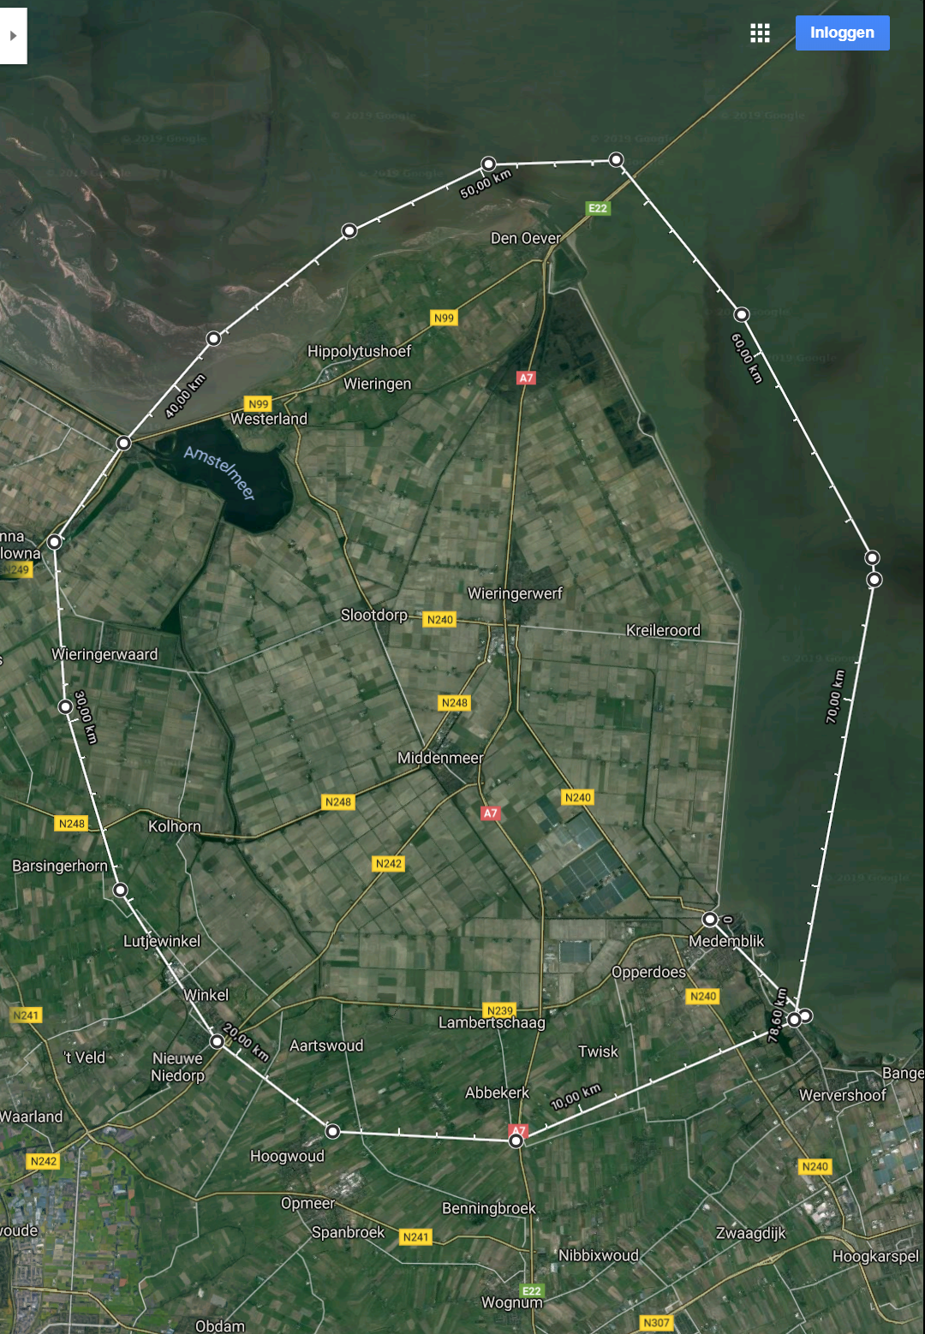
Deze kaart geeft een indicatie van het gebied waaraan een aanvraag van het Windfonds
ten goede mag komen.

